Azərbaycan Respublikasının İqtisadiyyat Nazirliyi yanında Dövlət Vergi Xidmətinin 04 noyabr 2022-ci il tarixli 2217040101435800 nömrəli əmri ilə təsdiq edilmiş "Yerli (bələdiyyə) vergilərin ödəyiciləri olan fiziki şəxslərin və sahibkarlıq fəaliyyəti subyektlərinin uçota alınması ilə bağlı Metodiki Vəsait"ə 9 nömrəli əlavə

“Yerli (bələdiyyə) vergilərin ödəyicisi olan sahibkarlıq fəaliyyəti subyektlərinin uçota alınması haqqında Ərizə”nin tərtib olunma
Q a y d a s ı

Bu Metodiki Vəsaitə 8 nömrəli əlavə bələdiyyə mülkiyyətində olan hüquqi şəxslər tərəfindən mənfəət vergisi və vergi ödəyiciləri tərəfindən yerli ödənişlərin uçotu məqsədləri üçün “Yerli (bələdiyyə) vergilərin ödəyicisi olan sahibkarlıq fəaliyyəti subyektlərinin uçota alınması haqqında Ərizə”də zəruri göstəricilər əks etdirilməklə aşağıda göstərilən qaydada tərtib edilir:
Əlavənin əvvəlində göstərilən “Diqqət! Forma qara və ya tünd göy rəngli qələmlə böyuk çap hərflər ilə nümunələrə əsasən və ya kompüter vasitəsilə doldurulmalıdır.” tövsiyyəsinə ciddi əməl olunmalıdır. Əlavə doldurularkən qaralamalara və düzəlişlərə yol verilməməlidir.
Ərizə formasının birinci “Vergi ödəyicisi haqqında ümumi məlumat” bölməsinin sətirləri aşağıdakı formada tərtib edilir. 1-ci sətirdə yerli (bələdiyyə) vergilərin vergi ödəyicisi olan fiziki şəxsin uçota alınacağı bələdiyyənin adı yazılır.

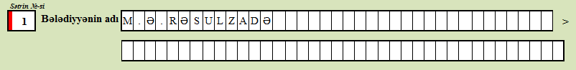
2-ci sətirdə sahibkarlıq subyekti olan vergi ödəyicisinin İqtisadiyyat Nazirliyi yanında Dövlət Vergi Xidmətindən verilmiş VÖEN-i yazılır.

3-cü sətirdə sahibkarlıq subyekti olan vergi ödəyicisinin hüquqi statusu yazılır. Müvafiq xanada fiziki şəxs və ya hüquqi şəxs olması seçimində “X” işarəsi qeyd edilir. Vergi ödəyicisi fiziki şəxs olduqda 3.1-ci alt sətirdə fiziki şəxsin adı, soyadı və atasının adı qeyd edilir.

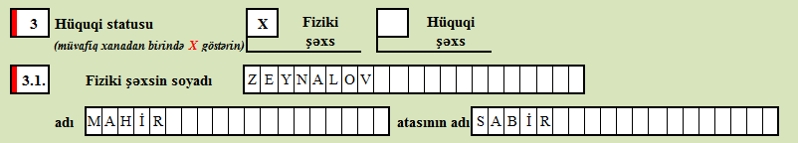

Vergi ödəyicisi hüquqi şəxs olduqda 3.2-ci sətirdə hüquqi şəxsin adı qeyd edilir.
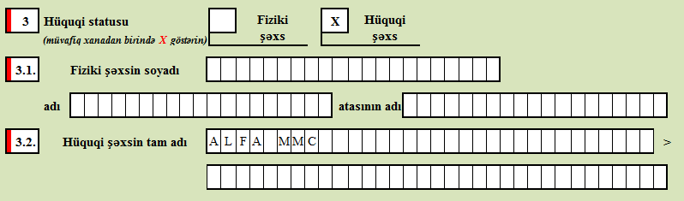
Ərizə formasının ikinci “Vergi ödəyicisinin sahibkarlıq fəaliyyəti barədə məlumat” bölməsinin sətirləri aşağıdakı formada tərtib edilir:
4-cü sətirdə vergi ödəyicisinin tədiyə mükəlləfiyyətindən asılı olaraq müvafiq xanada “X” işarəsi yazılır.

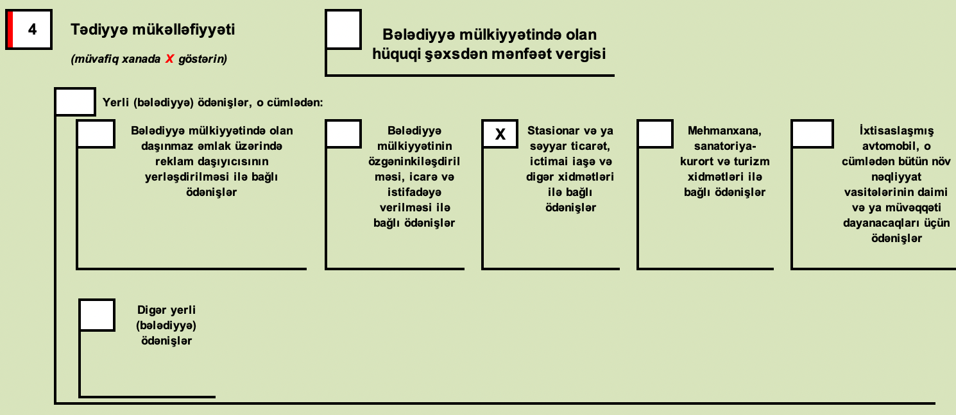
5-ci sətirdə vergi ödəyicisinin sahibkarlıq fəaliyyətinin həyata keçirildiyi ünvan məlumatları yazılır.

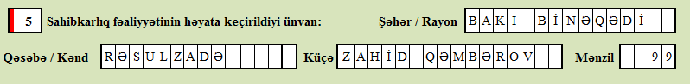

Ərizə fiziki şəxsin özü tərəfindən və ya onun səlahiyyətli nümayəndəsi tərəfindən təqdim edilə bilər. Hər iki halda ərizənin təqdim edilmə tarixi qeyd olunaraq, ərizəni təqdim edən şəxsin soyadı, adı və atasının adı yazılmaqla imzalanır. Ərizəni səlahiyyətli nümayəndə doldurduğu halda onun şəxsiyyət vəsiqəsinin seriyası, nömrəsi, FİN kodu və şəxsiyyət vəsiqəsinin verilmə tarixi ərizənin müvafiq xanalarında qeyd edilir.

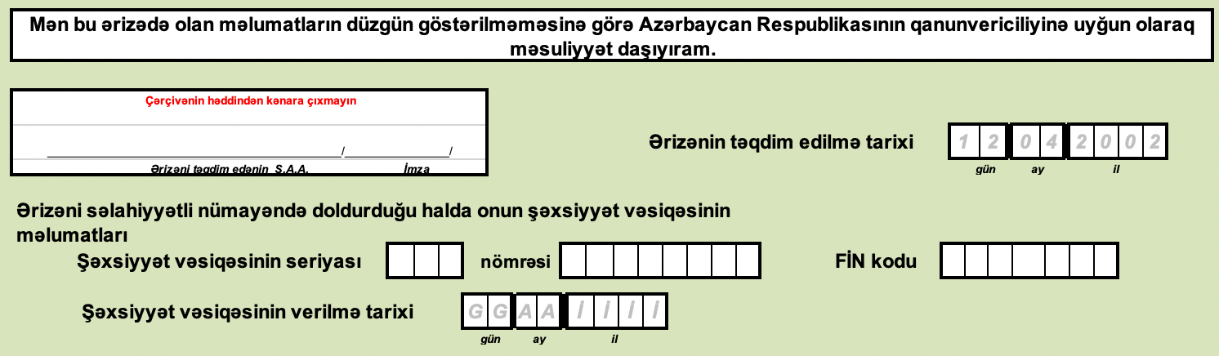

Ərizə formasının üçüncü “Bələdiyyənin vergi xidməti orqanının qeydləri” bölməsində ərizənin düzgünlüyünü yoxlayan bələdiyyə vergi xidməti orqanı əməkdaşının soyadı, adı və atasının adı yazılır. Ərizənin düzgünlüyünü yoxlayan bələdiyyə vergi xidməti orqanının əməkdaşı ərizənin sonuna imza edir.

